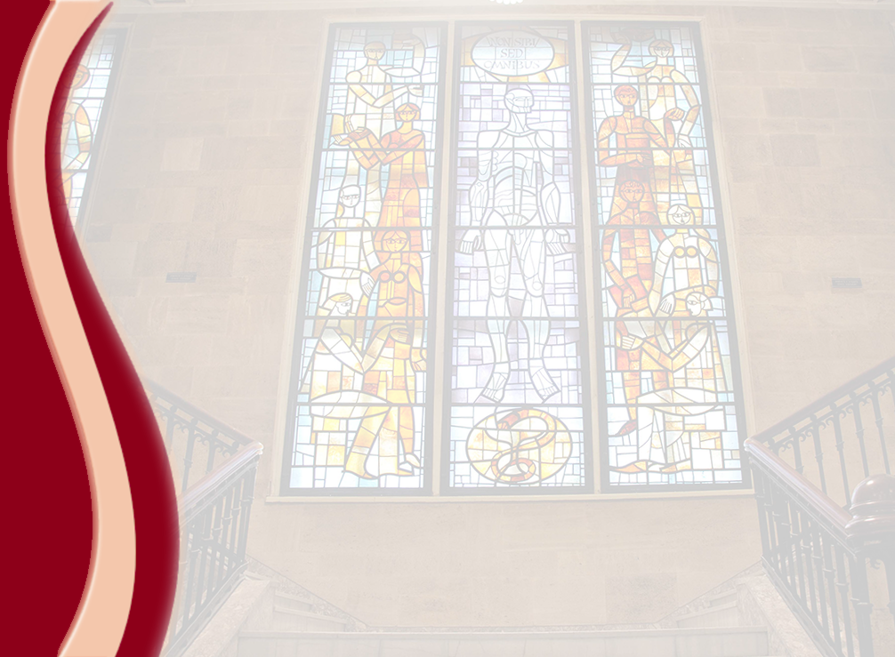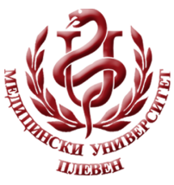 **МЕДИЦИНСКИ УНИВЕРСИТЕТ – ПЛЕВЕН**

**ЦЕНТЪР ЗА ДИСТАНЦИОННО ОБУЧЕНИЕ**

**Доц. д-р Анелия Димитрова, дм**

**Доц. д-р Емилия Лакова, дм**

**ПАТОЛОГИЧНА ФИЗИОЛОГИЯ**

⚫лекционен курс⚫

**ЗА ДИСТАНЦИОННА САМОПОДГОТОВКА**

**НА СТУДЕНТИ ОТ МЕДИЦИНСКИ УНИВЕРСИТЕТ – ПЛЕВЕН**

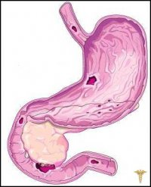

ПЛЕВЕН, 2016